Jméno: ________________________________

PODSTATNÁ JMÉNA POMNOŽNÁ
= mají pouze tvary množného čísla, ale často označují jen jednu věc

TEN TA TO - jednotné číslo (nelze!!!!)
KALHOTY - ty kalhoty (množství vyplyne z textu)
Dnes mám na sobě nové kalhoty.
Troje kalhoty mi visí ve skříni.

Často se jedná o:
Některé oblečení
například: kalhoty, punčocháče, plavky, šaty, kraťasy, džíny, dupačky, kamaše, maskáče

Části těla
například: ústa, záda, játra

Názvy nemocí
například: spalničky, neštovice, zarděnky, potničky

Svátky a významné dny
například: Vánoce, Velikonoce, prázdniny, narozeniny, jmeniny (starý název pro svátek)

Názvy nástrojů a zařízení
například: nůžky, kleště, housle, varhany, sáně i sáňky, dveře a vrata, kamna

Názvy některých měst a jejich částí
například: Poděbrady, Pardubice, Atény, Hořice, Budějovice, Hradčany, Vinohrady, Karlovy Vary, Kladruby, Kralupy, Chocerady

a další slova
například: šachy, dějiny, noviny,
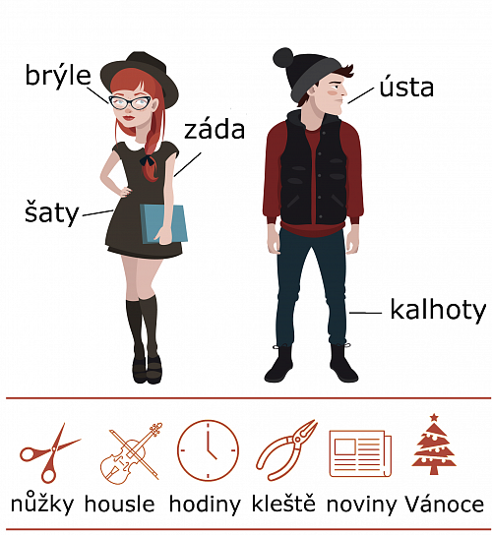

Cvičení č.1:
V každém sloupci je jedno slovo, které není pomnožným PoJ:

housle plavky dobytek
neštovice Čechy narozeniny
šaty hmyz punčocháče
varhany prázdniny kamna
dřevo záda slipy
kleště nůžky sáňky

PODSTATNÁ JMÉNA HROMADNÁ
= mají pouze tvary jednotného čísla, ale označují více věcí téhož druhu

= na všechna HROMADNÁ podstatná jména si ukážeme jednotným číslem, i když označují už zmiňovanou „HROMADU“.

TO (jedno) CUKROVÍ PRÁDLO KŘOVÍ

Často bývají tvořena koncovkou -í, -oví, -stvo

Cvičení č.2:
V každém sloupci je jedno slovo, které není hromadným PoJ:

loďstvo prádlo žactvo
kamení cukroví lid
šaty hmyz dobytek
zrní prázdniny kamna
křoví obyvatelstvo obecenstvo
ptactvo mládež námořnictvo

PODSTATNÁ JMÉNA LÁTKOVÁ
= mají pouze tvary jednotného čísla, ale označují jakoukoli látku
bez ohledu na množství
= na rozdíl od hromadných danou látku nemohu rozdělit na jednotlivé
části (vzduch, mouku, vodu….“nerozdělím od sebe“,
ale kamení, lidstvo, uhlí…. lze rozdělit)

Cvičení č.3:
V každém sloupci je jedno slovo, které není látkovým PoJ:

káva voda kamení
mléko cukroví víno
maso mouka sůl
sníh písek zlato
stříbro světlo vzduch
benzín kyslík rýže

Cvičení č.4:
Jaké PoJ může mít tvar jednotného i množného čísla?
(nepatří mezi pomnožná, hromadná a látková)

nůžky, varhany, kleště, kamení, manžel, čaj, listí, voda, dítě, Krkonoše, mládež, káva, svetry, zlato, vrátka, housle, peří,
koncovka, zuby, Vánoce, mouka, Pardubice, oči

https://slideplayer.cz/slide/11954532/

